История чувашского ткачества
Возникновение и развитие чувашского народного ткачества.
Традиционные этапы чувашского народного ткачества:
1. Производство сырья и его первичная обработка. Уборка и первичная сортировка и обработка льна и конопли. Оборудование, используемое при первичной обработке льна и конопли (мялка), ступа с пестом, щетка. Оборудование для первичной обработки льна и конопли
2. Изготовление и обработка пряжи:
а) чесание и сортировка волокон по качеству;
б) прядение на прялке или на гребне веретеном и на самопрялке, т. е. получение нитей;
в) крашение нити с помощью растительных красителей.
3. Оборудование для прядения волокна
4. Подготовка нити основы для ткачества. Заправка ткацкого стана. Ткачество на ткацком стане.
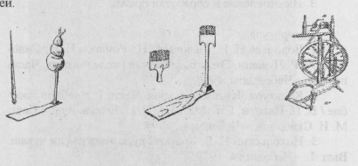
Ткацкий станок
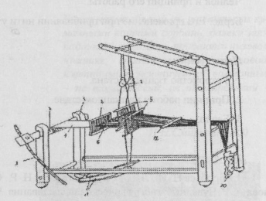
Устройство ткацкого стана (рис.6): корпус, навой (хивсе) (2), холст (пир) (4), подножки (ура пусси) (11), нитченки (кёре) (5), деревянные блоки (шалтарма) (7), бердо (хё(?) (8), челнок (аса). Заправка ткацкого стана (четные нити основы в одну нитчинку, нечетные нити основы в другую нитченку).
Издревле чувашские женщины занимались изготовлением холста. Из него шили одежду и предметы домашнего обихода различного характера. … Чувашское народное ткачество в основе своей аналогично видам ткачества других народов Поволжья. Чувашские мастерицы ткали тонкое, толстое и онучное сукно белого, серого и светло-серого цветов. Льняной и посконный холст тоже был разных сортов: тонкий, сурбанный ровный, портяночный, редкий – для подкладки и т.д. Ткали также шерстяные кушаки, опояски и пояса разных цветов. В конце XVIII века среди низовых чувашей распространились изготовление пестряди – полосатых и клетчатых тканей.
В «Материалах для этнографии России» (1870) известный этнограф Александр Риттих отметил: «[Женщины] отлично вышивают самые разнообразные чувашские узоры на рубашках шелком и шерстью и ткут весьма крепкого качества полотно и холст из льна и конопли высшего достоинства, чем местное русское, по своей прочности и плотности».
Профессор Н. В. Никольский в монографии «Краткий курс этнографии чуваш» (1928) одним из первых знакомит читателя с приёмами обработки волокна, прядения, изготовления основы ткани, с ткацким оборудованием и др.
В книге-альбоме «Чувашское узорное ткачество» народная мастерица, педагог Валентина Минеева подробно рассказывает о чувашских тканях, методах и приёмах домашнего ткачества, в том числе и о ткацких устройствах:
«В прошлом веке чуваши пользовались двумя видами ткацких устройств. Одно из них так называемое «пир вырӑнӗ», в буквальном переводе – «место для тканья». Это название так прижилось, что во многих районах республики им же обозначают и ткацкие станки. «Пир вырӑнӗ» в селах Аликовского района получило название «чӑваш вырӑнӗ», а станок – «майра вырӑнӗ». «Чӑваш вырӑнӗ» станком не назовешь, его нельзя переставлять с места на место, оно связано с полом, потолком и нарами. С потолка спускаются две веревки — «кантра», к ним прикрепляются блоки – «шӑлтӑрма»; на блоках – пара нитченок (ремизки) – «кӗрӗ»; сзади в пол вбит «пир юпи»; два толстых бруска с выемками для пришвы – «чавса», прикрепленные к скамье; пришва или товарный валик — «пир хивси», на нее натянут холст — «пир»; за ремизками в нитях основы виден ценовой прутик — «пир хӑййи»; к ремизкам прикреплялись две подножки – «ура пусси»; перед ремизками бердо – «пир хӗҫҫи». И женщина ткала всю жизнь в том углу черной избы. На этом устройстве она могла создавать все, начиная от грубых тканей до подлинных шедевров.
Ткацкий станок – «пир станӗ» стоит на полу. Это большая устойчивая прямоугольная клетка. По углам четыре толстых бруска — «тӑратнисем», они соединены друг с другом горизонтальными брусками – «кашта». Передние бруски короче задних, в их выемки вкладывается пришва – «пир хивси». Натяжение холста осуществляет притужальник – «пӑрт патакки». От задних брусков вперед протянуты две палки, на которых лежит поперечина для подвешивания блоков – «шӑлтӑрма». На блоках – пара ремизок – «кӗрӗ», к ним при креплены подножки – «ура пусси». Перед ремизками установлено бердо – «пир хӗҫҫи». На перекладину в конце станка вставлен небольшой брусок – «вӑта пӑта», на него надевают петли основы ткани. Берда, ремизки, челноки – рабочие органы ткацкого станка. Ремизки поднимают и опускают нити основы, образуя зев. Их могла связать любая хозяйка, связать для любого вида ткани в соответствии с количеством нитей в их основах. Вязали из конопляных кручёных ниток – «ҫӗлен ҫип», на специальной доске – «кӗрӗ хӑми».

